Komparatör (10x0,01mm)
Mekanik komparatör 10x0,01mm duyarlıklı bir ölçü saatidir.
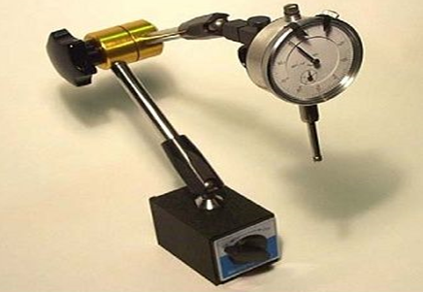
Resim 1. Komparatör
Kullanım Talimatı
- Komparatör manyetik ayağa bağlanır.
- Manyetik ayaktaki mıknatıs açılarak komparatör sabitlenir.
- Hareketli ucu 2-3 mm mile girecek şekilde sabitlenir.
- Komparatörü mile hafifçe bastırarak ölçümü yapınız.
- Komparatörü manyetik ayaktan söküp yerine koyunuz.

